

|  |
| --- |
| Project Document |
| [Mark4U] |

|  |  |
| --- | --- |
| **<Group 4>** | |
| **Group Members** | <Tran Tang Hung> - <Student1292322>  <Phan Anh Tuan> - <Student1286195>  <Nguyen Duy Khanh> - <Student1277116>  <Le Minh Huy>-<Student1276845>  <Nguyen Hoang Hiep>- <Student1285922> |
| **Supervisor** | Teacher Tran Van Diep |
| **Project code** |  |

- Hanoi, <10>/<12>/<2021> -

Table of Contents

1 Acknowledgements 3

2 Project Synopsis 4

2.1 Problem Definition 4

2.1.1 The purpose and target of a project 4

2.1.2 The outline of a system 4

2.2 Project Organization 4

2.3 Project work plan 4

2.3.1 Master plan 4

2.3.2 Main Milestone 4

2.3.3 Risk 5

3 Project Analysis 6

3.1 Context Diagram 6

3.2 The mandatory functions of the system 7

4 Project Design 8

4.1 DFD’s (tùy chọn có thể vẽ hoặc không) 8

4.2 FlowCharts 8

4.3 Database Design / Structure (tùy chọn, nếu hệ thống có cơ sở dữ liệu) 9

5 Screen Shot’s 10

6 Source Code with Comments 11

7 Testing & Check List 12

8 User Guide 13

9 Developer’s Guide 14

# Acknowledgements

During the time of studying, we have well provided and imparted for all the necessary and highly valuable of professional knowledge by our teacher in Aptech, we have our faithful, careful style and creative mind in studying in the future.

Project is a good opportunity to apply appropriate for our knowledge and subjects. While performing project, we have actual and valuable experience. After one term, we were getting all one’s thoughts together and labor at a task of project. During executing this project, we have received a lot of helping from our guider, teachers.

Especial, we wish thank to our teacher- Mr: Tran Van Diep- for his enthusiastic, thoughtful, and careful guidance.

*Really grateful and respectful to the teacher as well as the sisters in charge and the security guards*

**Thank you very much!!!! <3**

# Project Synopsis

## Problem Definition

### The purpose and target of a project

Gmark is an application to manage grades as well as track the entire learning process of students during their study at school from admission to graduation, ensuring no errors in the score entry process and print score. This system helps the training room to track and evaluate the learning results of students in the fastest and most accurate way. It will significantly reduce the effort, paperwork, book keeping.

In addition to updating each student's score, the system can also look up some necessary information about the student such as date of birth, hometown, current residence...

The system stores and processes students' learning results according to the school's regulations. Statistically control the reward, re-exam, and re-study of students quickly and accurately. Through management, it is possible to have specific records of students' learning and training results when they graduate

### The outline of a system

-Đăng nhập

-Thêm sửa xóa

-Quản lý tài khoản cán bộ

-Nhập điểm

-Thêm môn

-Quản lý giảng viên/sinh viên/lớp

The application will be developed for the Windows Platform using Java and Netbeans. App will work well on all leading platforms including JavaSE,JavaFX,JavaEE etc.

## Project Organization

## Project work plan

### Master plan



### Main Milestone

|  |  |  |  |
| --- | --- | --- | --- |
| **No.** | **Date** | **Milestone name** | **Delivery goods etc.** |
| 1 | 19/11/2021 | code basic | Add,delete,find,statistical.. |
| 2 | 26/11/2021 | test completion (60%) | Not good |
| 3 | 3/12/2021 | complete | Good |

### Risk

|  |  |  |  |  |
| --- | --- | --- | --- | --- |
| **#** | **Risk Description** | **Impact** | **Possibility** | **Response Plans** |
| 1 | Like previous software | 100% | incident | advertising, customer acquisition, product upgrading |
| 2 | little function | 50% | incident | Add function |
| 3 | technical risk | 10% | Little incident | Scrutinize, careful |
| 4 | not aesthetic | 30% | incident | perfect, make eye-catching |

# Project Analysis

## Context Diagram

Vẽ biểu đồ ngữ cảnh của hệ thống, thể hiện luồng dữ liệu vào ra hệ thống và các người dùng tương tác với hệ thống. Ví dụ như hình dưới

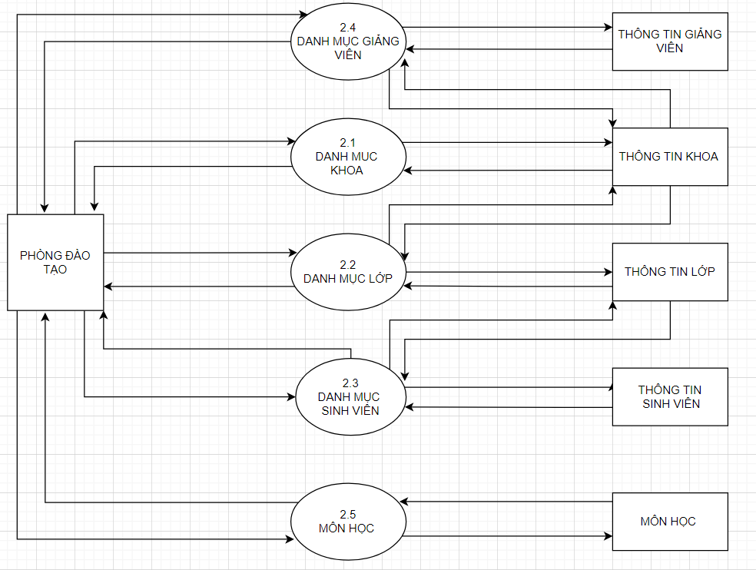

## The mandatory functions of the system

Liệt kê các chức năng chính của hệ thống, các chức năng bắt buộc phải có trong hệ thống

1.Đăng Nhập ( Kiểm tra tài khoản có đúng hay không):

## 

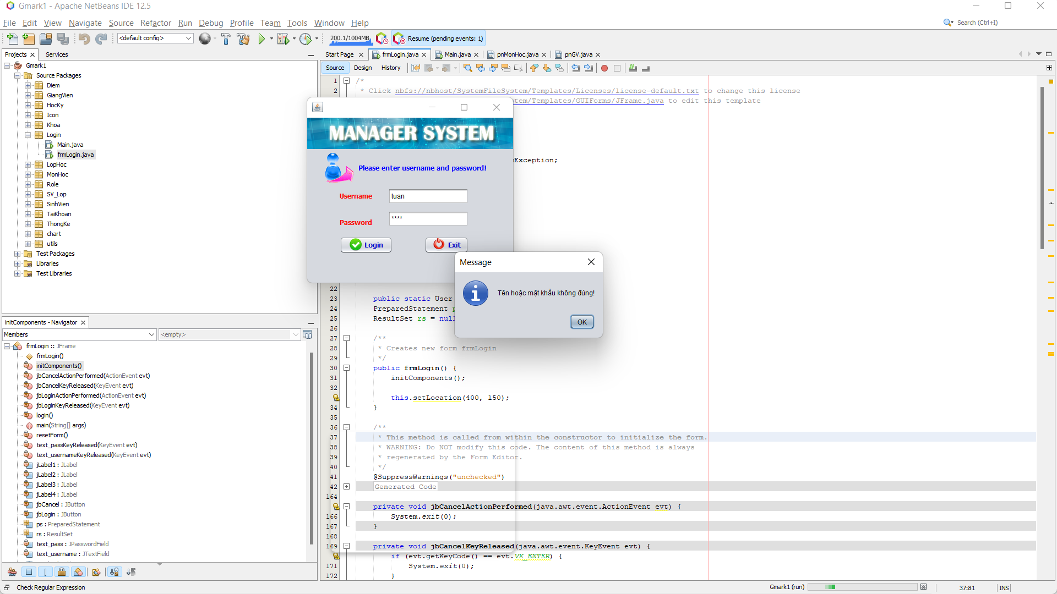

2. Chức năng thêm, sửa, xoá:

1. Nhập điểm theo lớp:

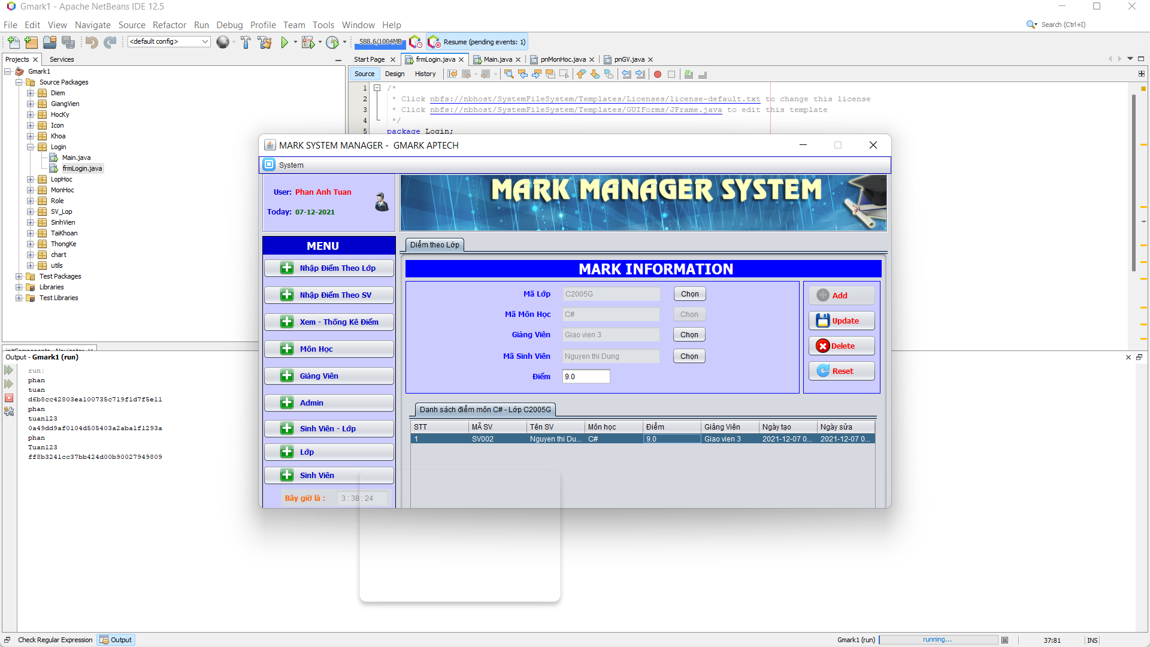

1. Nhập các môn học

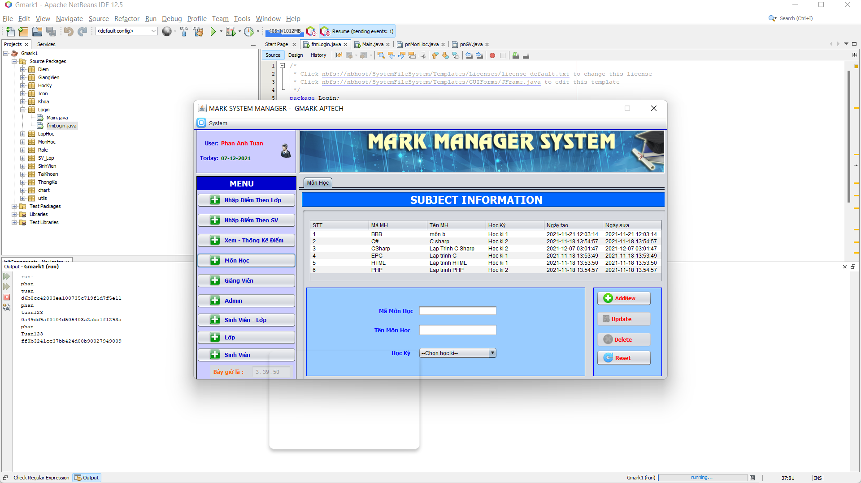

C) Quản lý giảng viên:

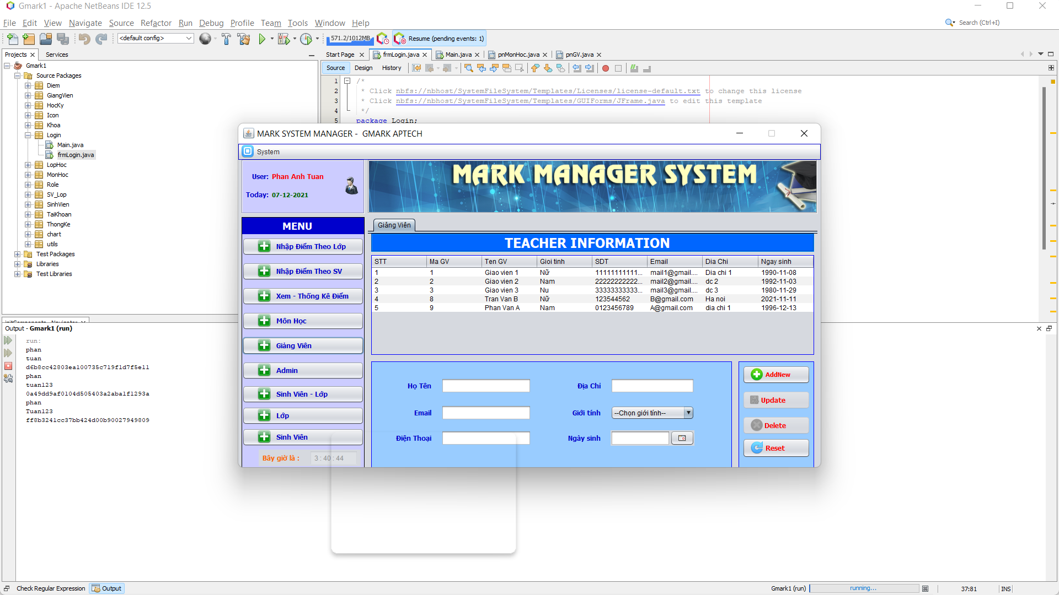

D) Các tài khoản cán bộ:

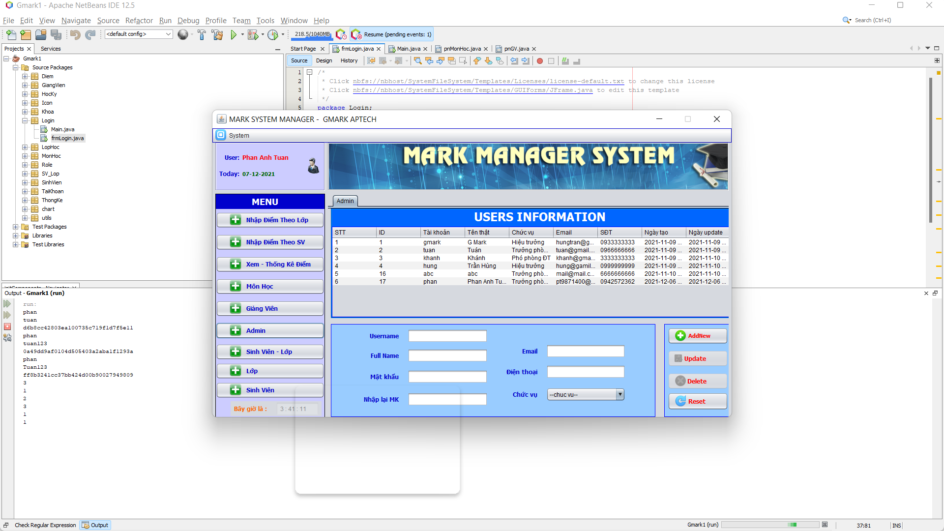

E) Quản lý lớp:

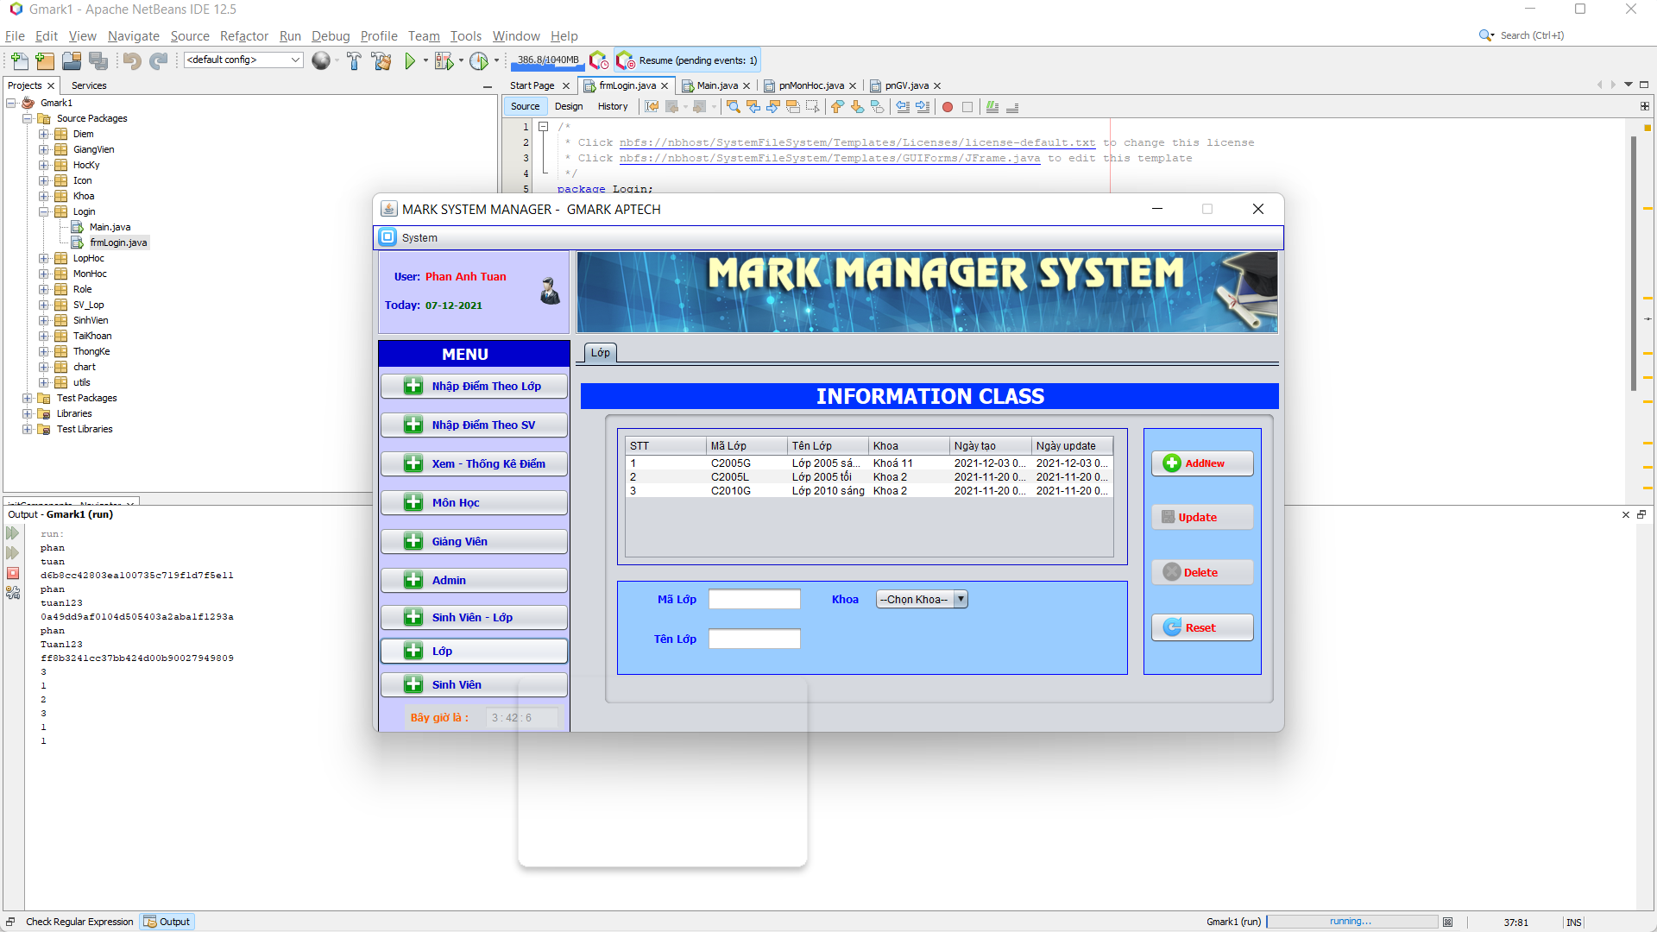

F) Quản lý sinh viên:

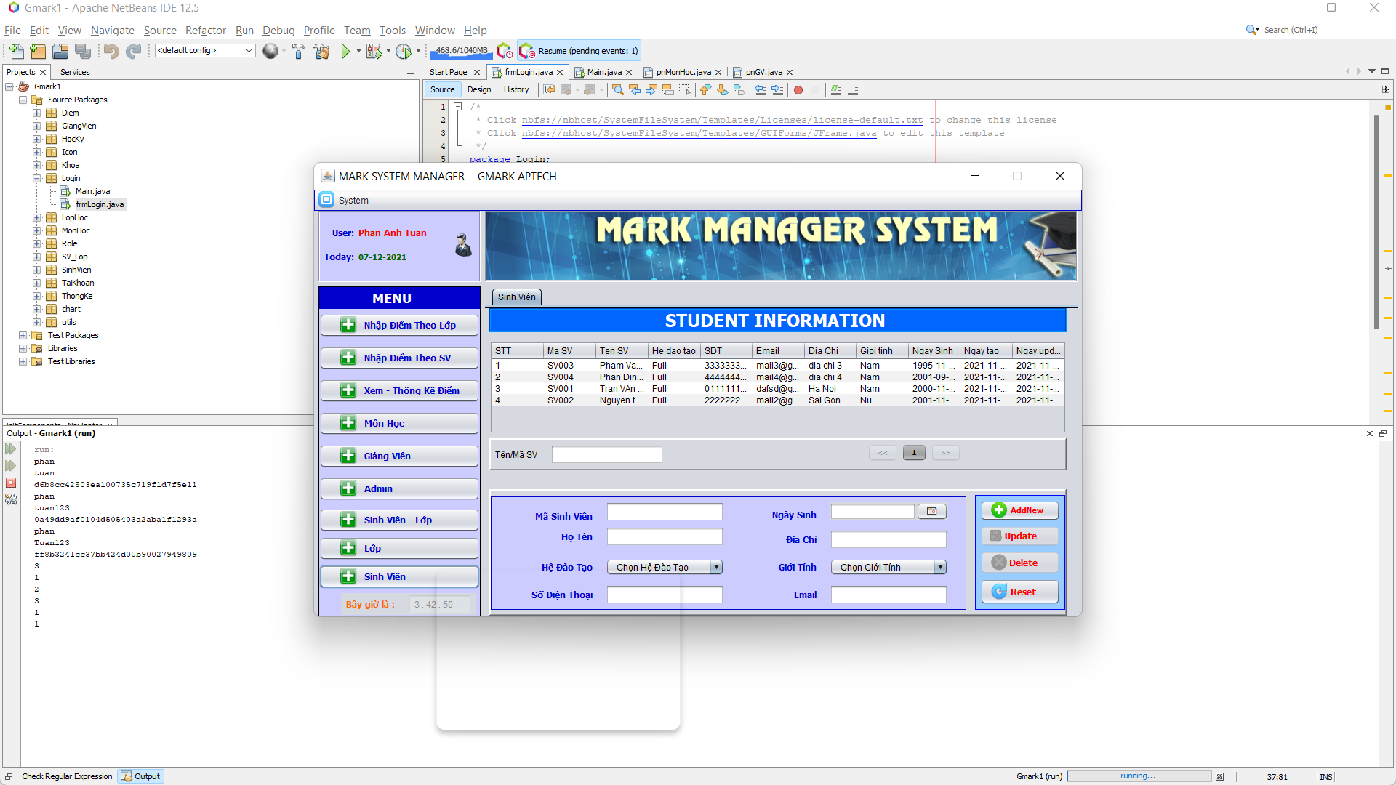

# Project Design

## FlowCharts

Vẽ biểu đồ thể hiện một vài thuật toán mà hệ thống có áp dụng thuật toán

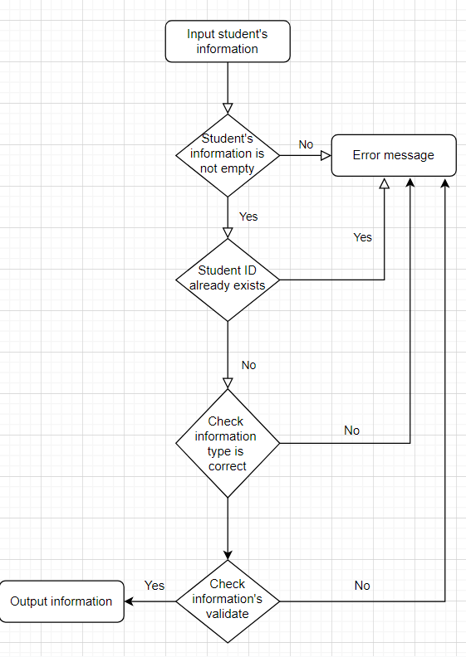

## Database Design / Structure (tùy chọn, nếu hệ thống có cơ sở dữ liệu)

Vẽ biểu đồ quan hệ giữa các bảng trong cơ sở dữ liệu

Ví dụ như hình dưới

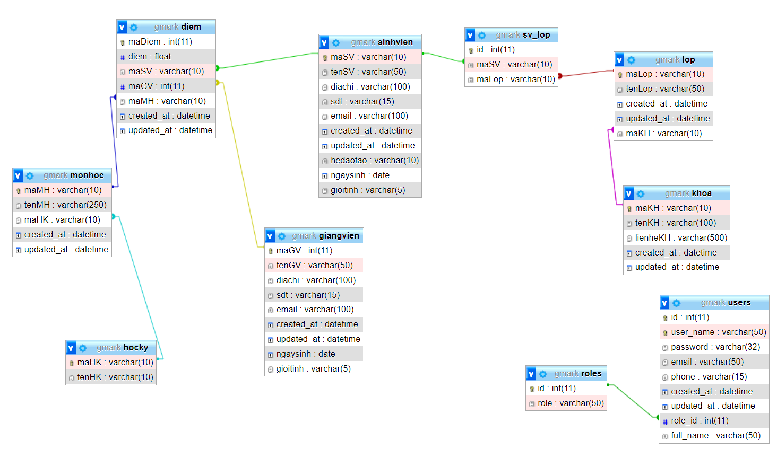

# Screen Shot’s

Chụp các màn hình của hệ thống và mô tả màn hình đó làm gì

1. Đăng nhập

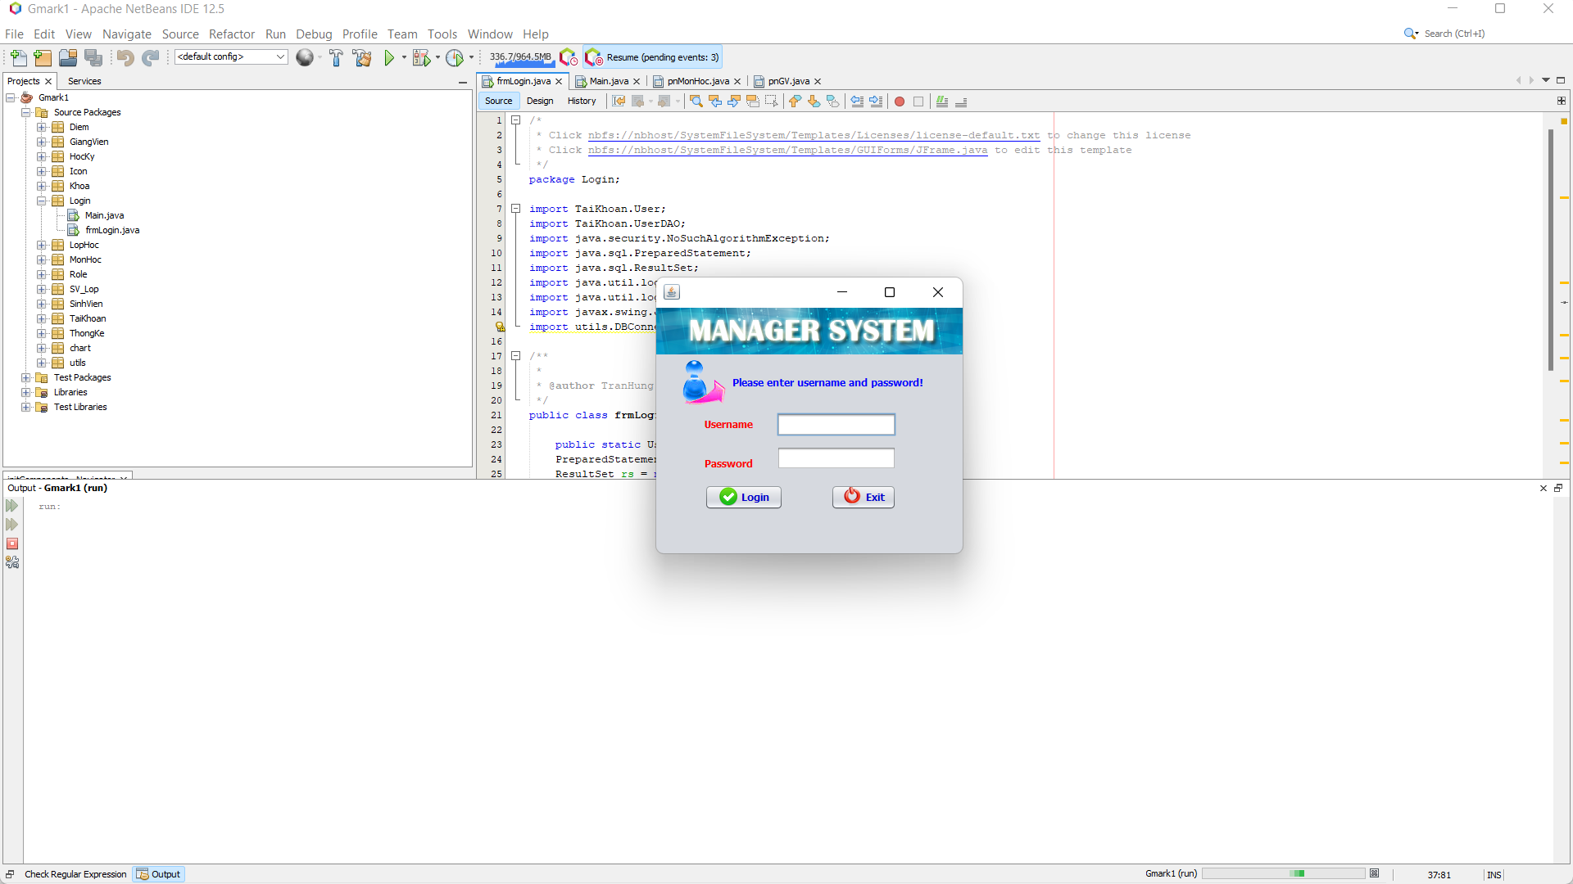

1. Quản lý điểm Theo Lớp

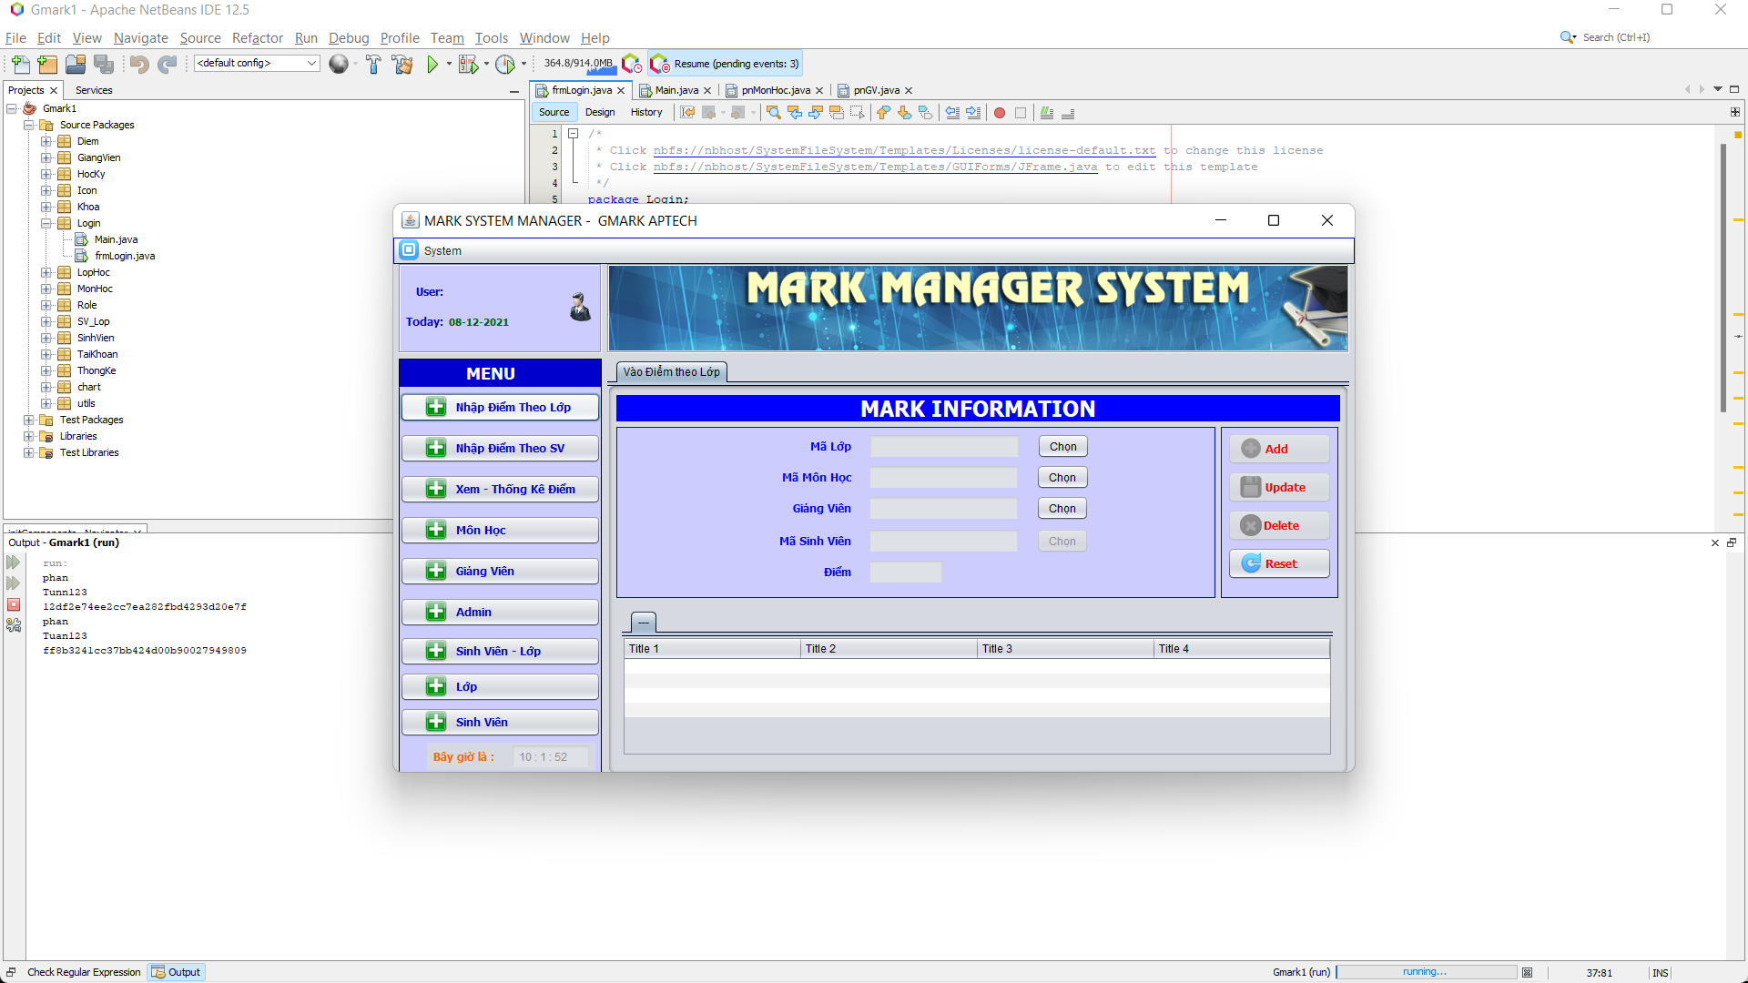

1. Quản lý điểm theo sinh viên

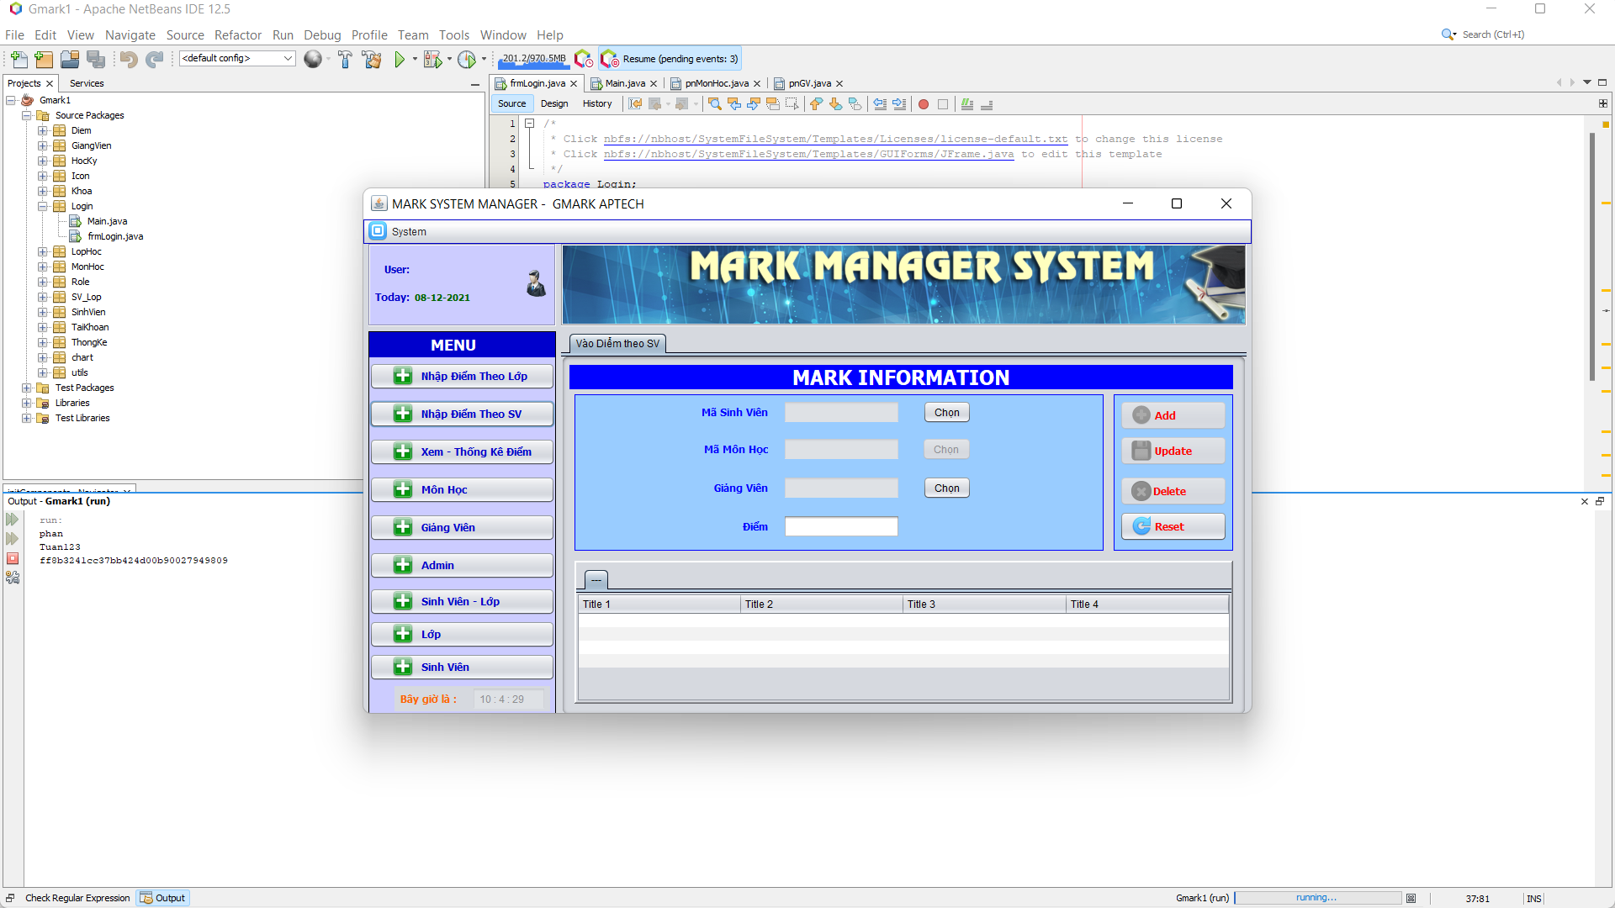

1. Xem điểm theo lớp, sinh viên, giảng viên

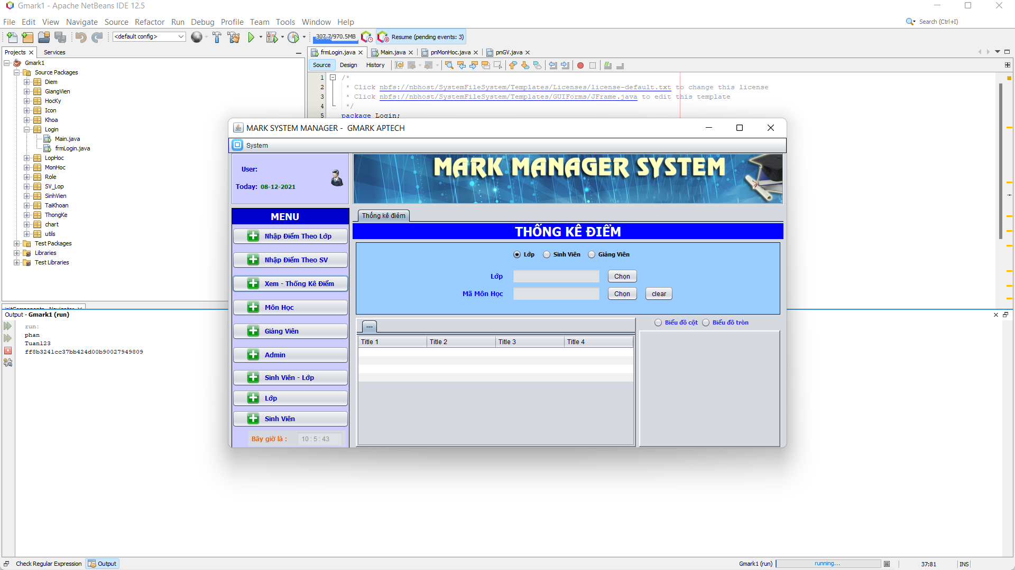

1. Quản lý môn học

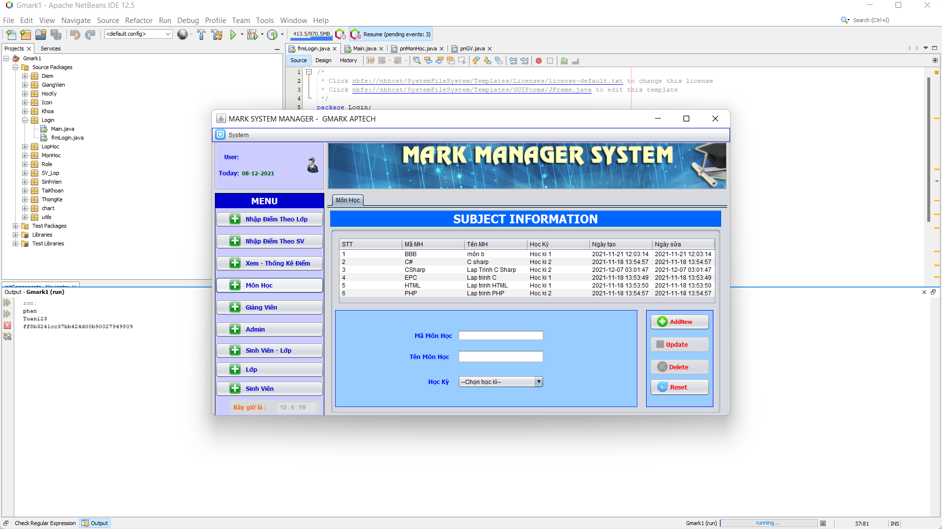

1. Quản lý giảng viên

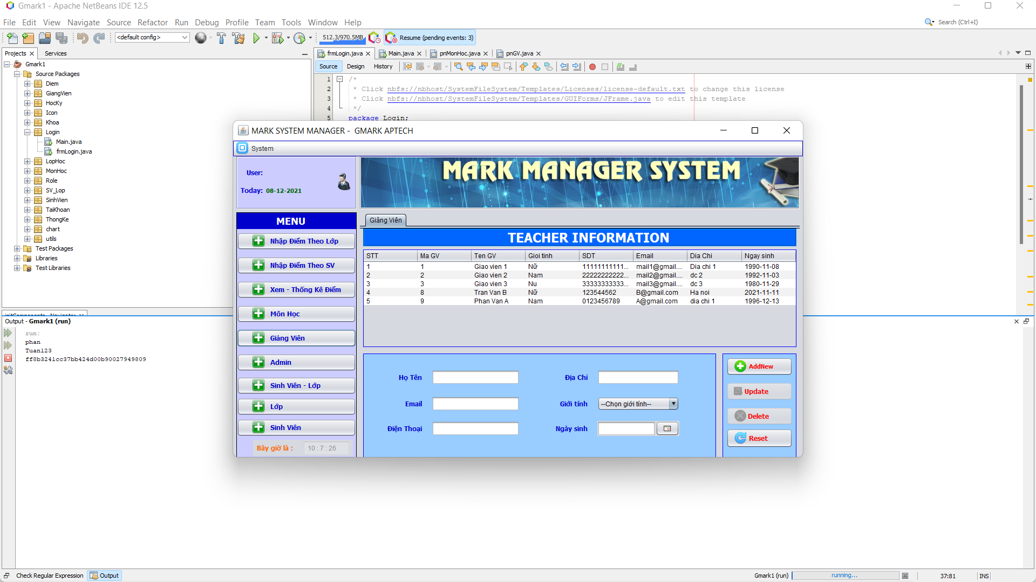

1. Quản lý tài khoản cán bộ

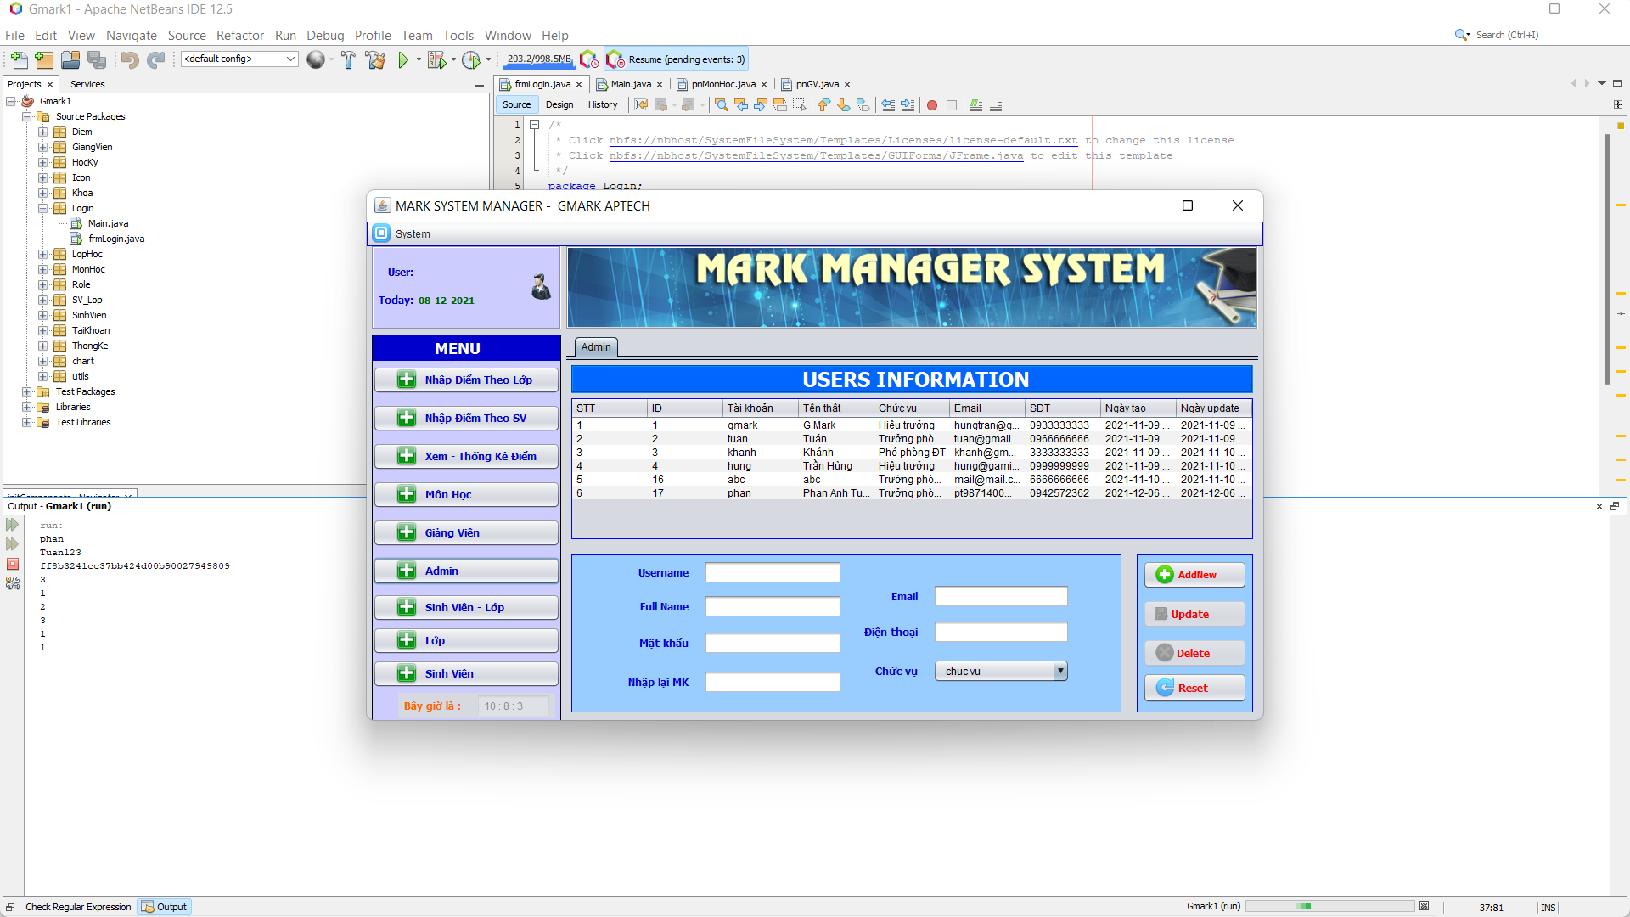

1. Chọn lớp cho sinh viên

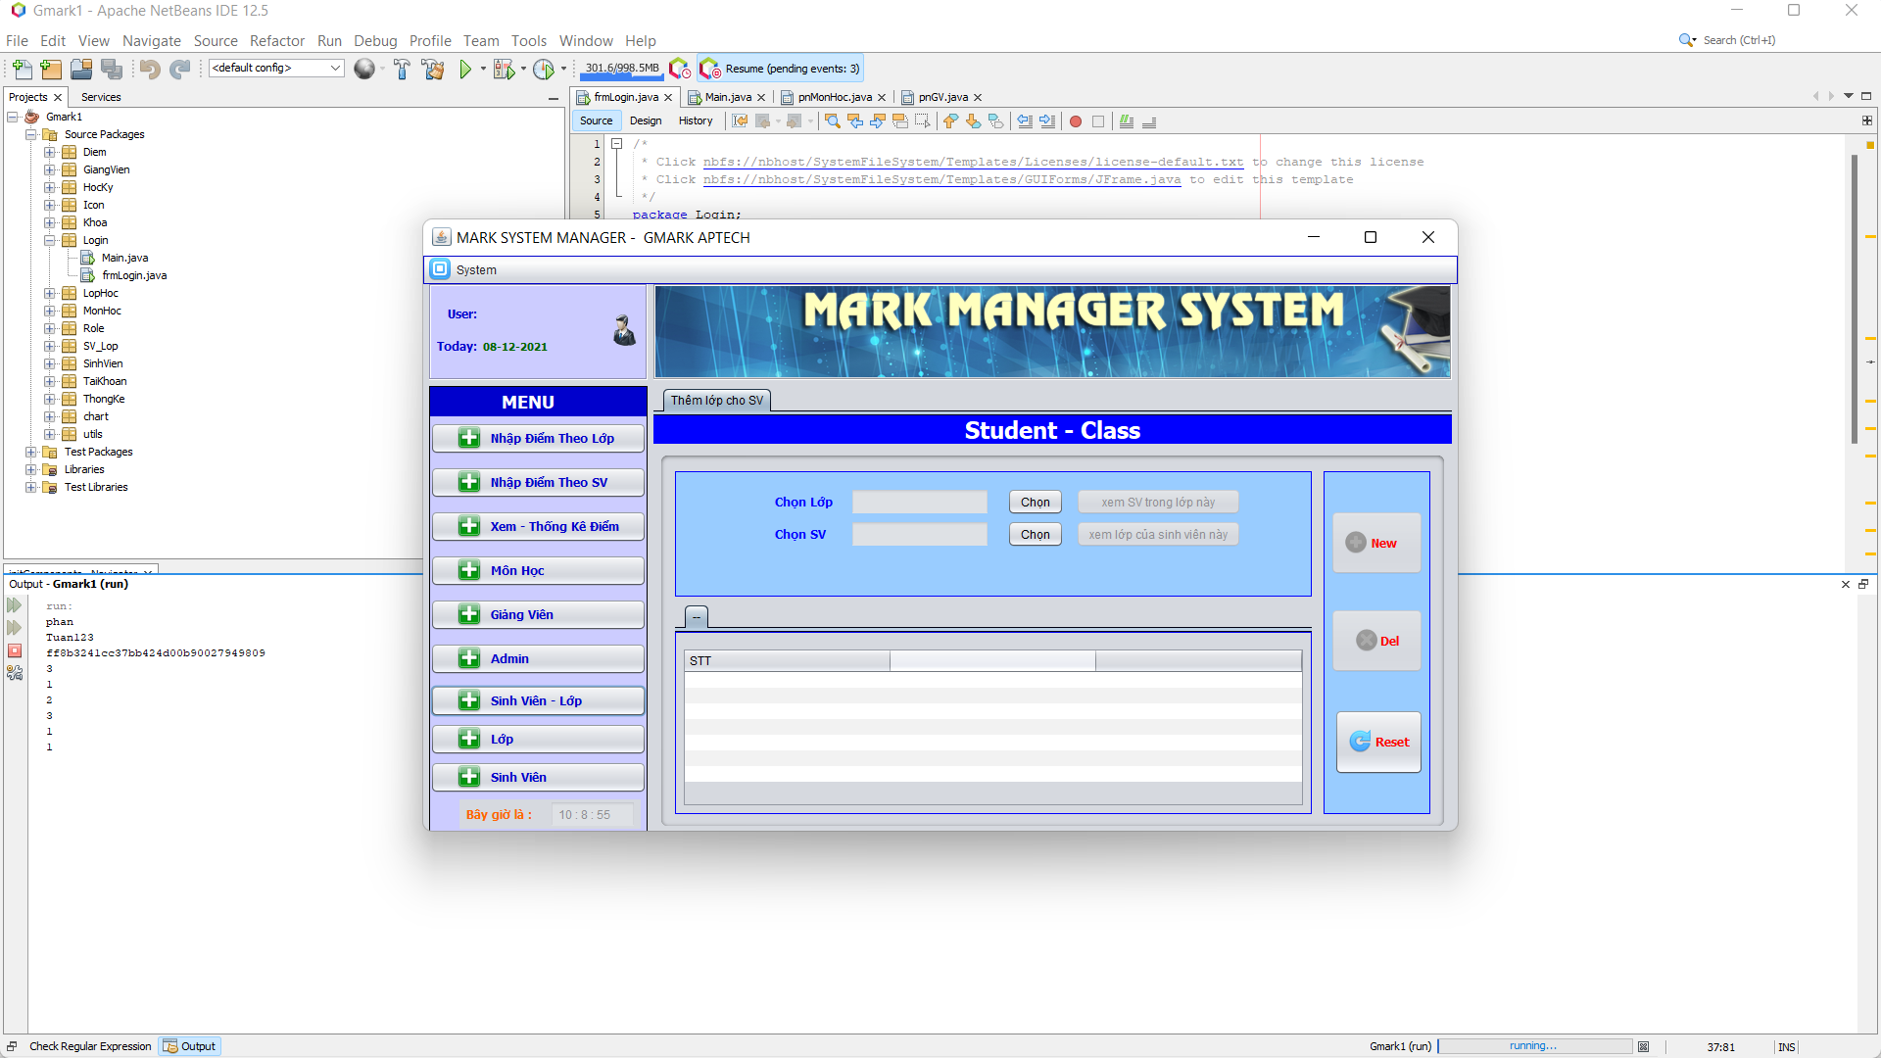

1. Quản lý lớp học

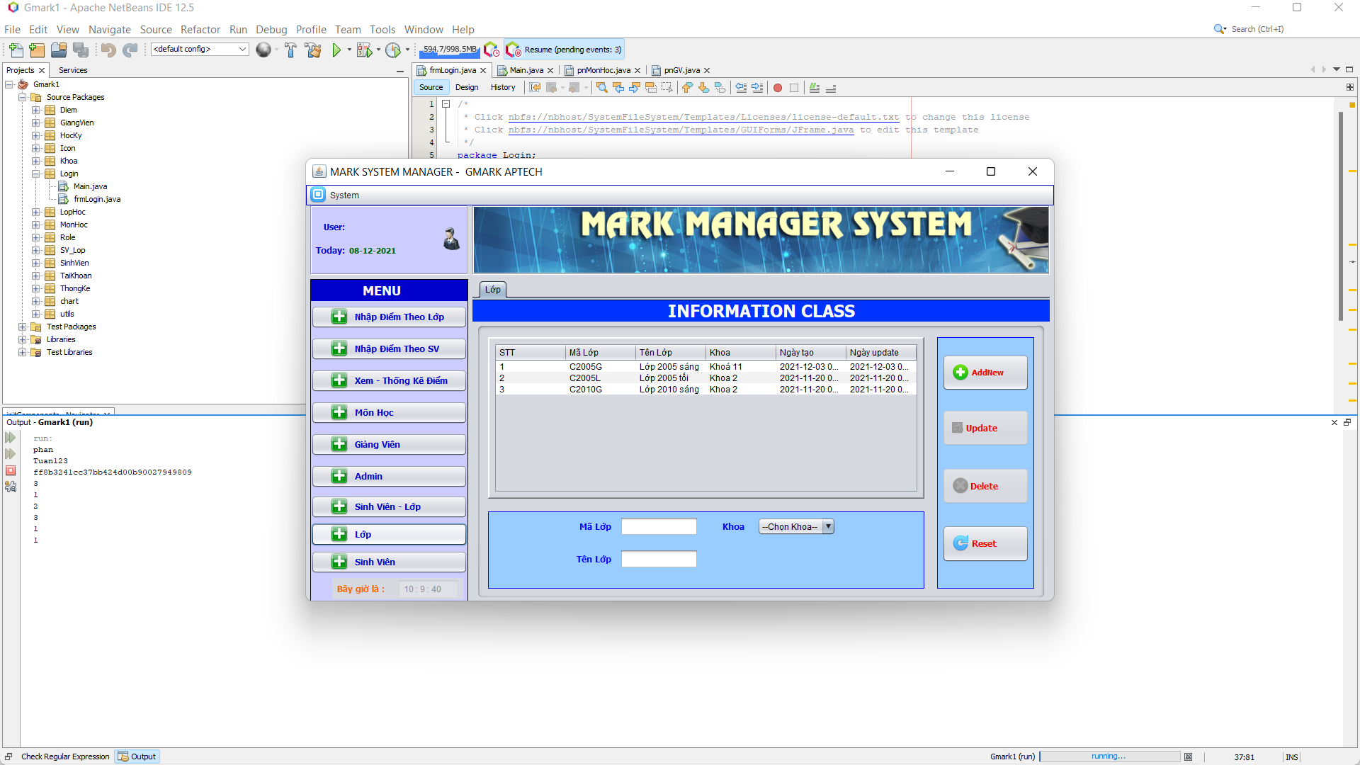

1. Quản lý sinh viên

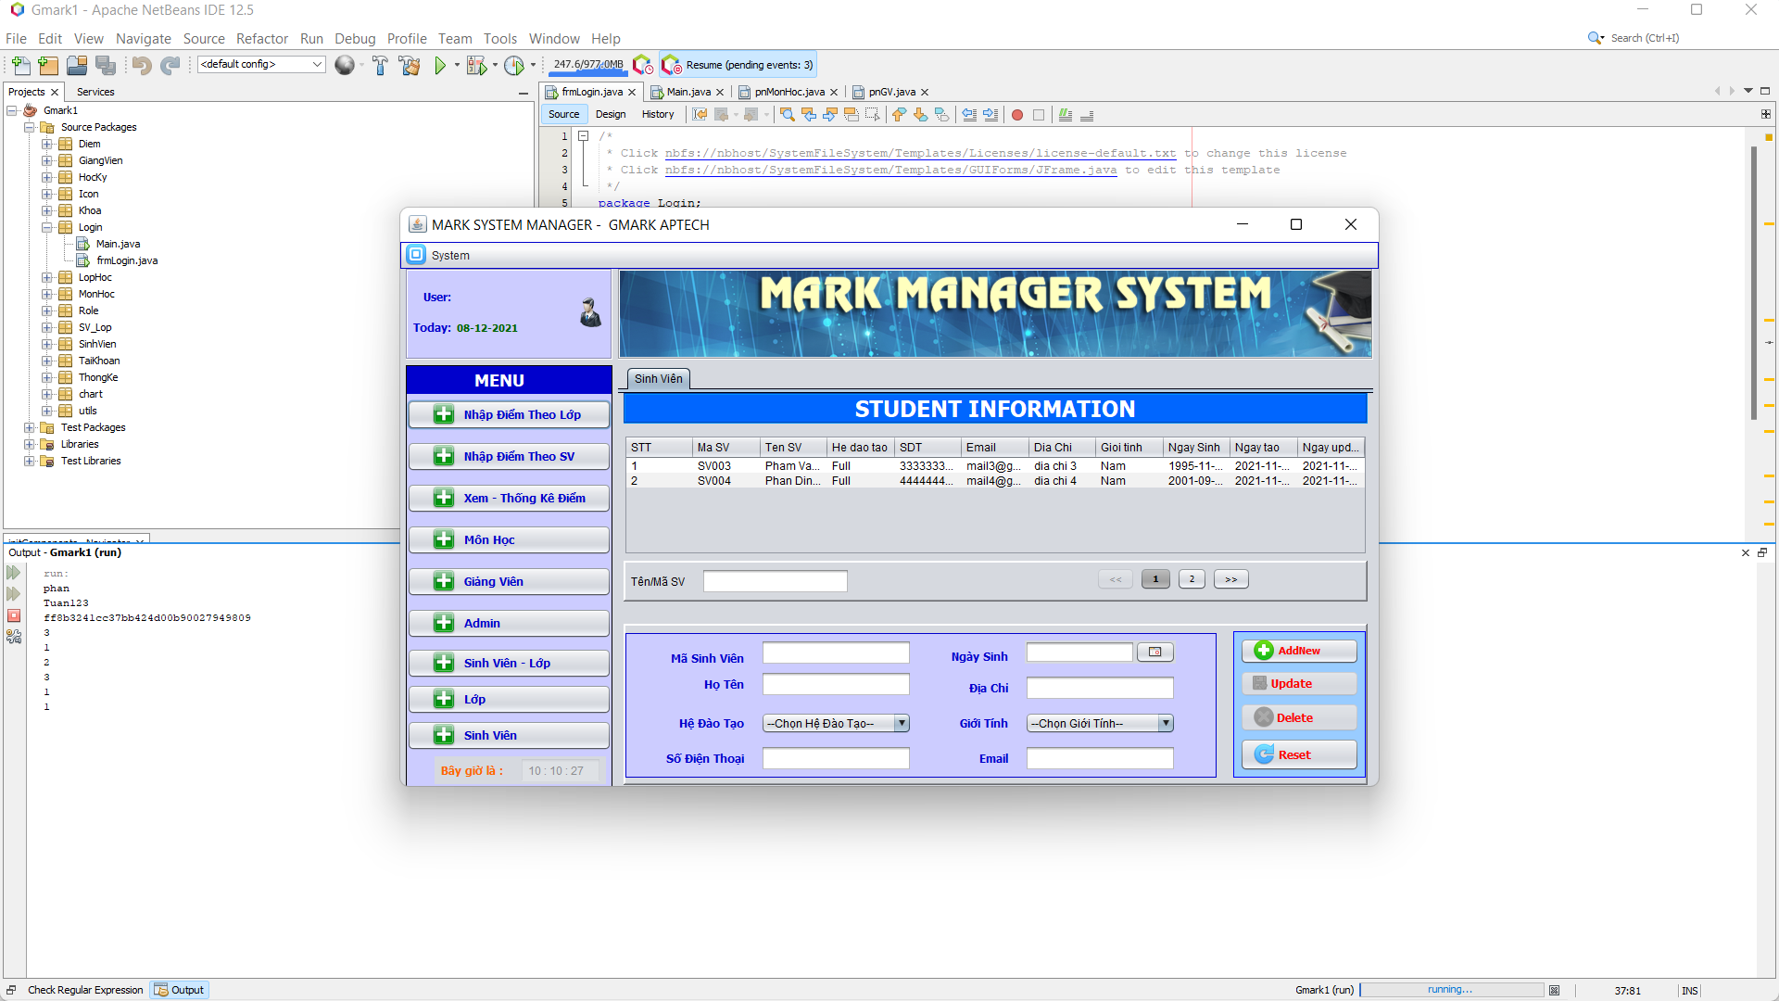

# Source Code with Comments

Giải thích về cấu trúc của code, quy tắc code

Có thể copy một vài đoạn code mẫu điển hình vào tài liệu làm minh chứng

private void btn_deleteActionPerformed(java.awt.event.ActionEvent evt) {

int maDiem = dataList.get(i).getMaDiem();

//confirm trước khi xoá: yes = 0, no = 1, cancel = 2;

int chon = JOptionPane.showConfirmDialog(this, "Bạn có chắc chắn muốn xóa điểm này ?");

// System.out.println(chon); -> yes = 0 ; no = 1 , cancell = 2

if (chon == 0) {

// Xoá trên database điểm;

new DiemDAO().deleteDiem(maDiem);

//Xoá trên database sinh viên;

new SinhvienDAO().deleteSV(maSV)

loadDdataa();

btn_reset.doClick();

}

}

# Testing & Check List

Nêu ra các phương pháp kiểm thử hệ thống, cách tiếp cận kiểm thử và các testcase đã thực hiện

Tạo check list

## Phương pháp kiểm thử phần mềm White box testing

## Phương pháp kiểm thử phần mềm Black box testing

7.3 Phương pháp Grey box testing

# User Guide

Tạo hướng dẫn người dùng sử dụng hệ thống

1.Đăng nhập vào hệ thống;

2.Chọn menu bên trái để chọn các chức năng tương ứng;

3.Khi điền đầu đủ thông tin và kiểm tra điều kiện ấn nút “Addnew” sẽ thêm vào database;

4.Khi chọn 1 dòng trên bảng sẽ đổ thông tin tương ứng và nút “Addnew” sẽ tắt đi và nút

“Delete” và “Update” sẽ được bật;

5.Khi ấn vào nút “Delete” sẽ kiểm tra ID và xoá theo ID đó;

6.Khi ấn vào nút “Update” sẽ kiểm tra ID và chỉnh sử thông tin theo ID;

7.Khi ấn nút “Reset” sẽ xoá hết thông tin đang điền;

8.Các nút tắt của sản phẩm:

- Alt+o = log out;

-Alt + e = exit;

# Developer’s Guide

1.Đăng nhập vào hệ thống;

2.Chọn menu bên trái để chọn các chức năng tương ứng;

3.Khi điền đầu đủ thông tin và kiểm tra điều kiện ấn nút “Addnew” sẽ thêm vào database;

4.Khi chọn 1 dòng trên bảng sẽ đổ thông tin tương ứng và nút “Addnew” sẽ tắt đi và nút

“Delete” và “Update” sẽ được bật;

5.Khi ấn vào nút “Delete” sẽ kiểm tra ID và xoá theo ID đó;

6.Khi ấn vào nút “Update” sẽ kiểm tra ID và chỉnh sử thông tin theo ID;

7.Khi ấn nút “Reset” sẽ xoá hết thông tin đang điền;

8.Các nút tắt của sản phẩm:

- Alt+o = log out;

-Alt + e = exit;